Приложение 7 к Временному порядку аттестации сварщиков на производстве (пункт 3.2.6)

Рис.6.1. Положения при сварке стыковых (а) и тавровых (б) соединений стальных листов:

- Н1 (РА)– нижнее; Г (РС) – горизонтальное;
- Н2 (РВ)– нижнее тавровых соединений;
- В1 (PF)– вертикальное (сварка снизу вверх);
- В2 (PG)– вертикальное (сварка сверху вниз);
- П1 (PE)– потолочное;
- П2 (PD)– потолочное тавровых соединений.
Продолжение приложения 7
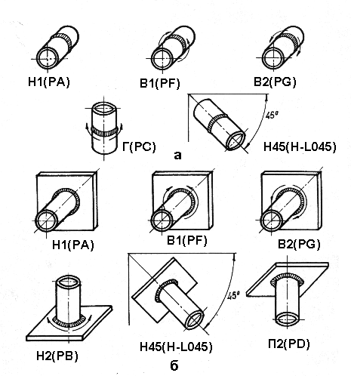

Рис.6.2. Положения при сварке стыковых (а) и угловых (б) соединений стальных труб:

- Н1 (РА) – нижнее при горизонтальном расположении осей труб, свариваемых с поворотом;
- Н2 (РВ) – нижнее при вертикальном расположении оси трубы, свариваемой без поворота или с поворотом и горизонтальном расположении оси трубы, привариваемой с поворотом;
- В1(PF) – переменное при горизонтальном расположении осей труб (трубы) свариваемых без поворота (на подъем);
- В2 (PG) – переменное при горизонтальном расположении осей труб (трубы) свариваемых без поворота (на спуск);
- Г (PC) – горизонтальное при вертикальном расположении осей труб, свариваемых без поворота или с поворотом;
- Н45 (H-L045) – переменное при наклонном расположении осей труб (трубы) свариваемых без поворота;
- П2 (PD) –потолочное при вертикальном расположении оси трубы, свариваемой без поворота или с поворотом.

